МИНИСТЕРСТВО НАУКИ И ВЫСШЕГО ОБРАЗОВАНИЯ РОССИЙСКОЙ ФЕДЕРАЦИИ
ФЕДЕРАЛЬНОЕ ГОСУДАРСТВЕННОЕ БЮДЖЕТНОЕ ОБРАЗОВАТЕЛЬНОЕ УЧРЕЖДЕНИЕ ВЫСШЕГО ОБРАЗОВАНИЯ
НОВОСИБИРСКИЙ ГОСУДАРСТВЕННЫЙ ТЕХНИЧЕСКИЙ УНИВЕРСТИЕТ
Кафедра вычислительной техники

Лабораторная работа №6
по дисциплине «Программирование»
на тему: « Обработка исключительных ситуаций »

Группа: АВТ-442
Студент: Панкратов Даниил Антонович
Преподаватель: Орлов Илья Викторович

Новосибирск 2025
СОДЕРЖАНИЕ
ВВЕДЕНИЕ 3
1 Описание разрабатываемого класса 4
2 Программная реализация 5
3 Тестирование 6
ЗАКЛЮЧЕНИЕ 7
ПРИЛОЖЕНИЕ 8

ВВЕДЕНИЕ
Цель работы: Изучить механизм обработки исключительных ситуаций в объектно-ориентированных программах.

Задание: Добавить в классы и демонстрационную программу обработку исключений при возникновении ошибок: недостатка памяти, выход за пределы диапазона допустимых значений, деление на ноль и т.д. Изменить основную программу так, чтобы она демонстрировала обработку исключений.

- Описание разрабатываемого класса
Разрабатывались классы для работы с дробями в разных форматах, а также для хранения результата вычислений, а так же классы для создания двустороннего списка
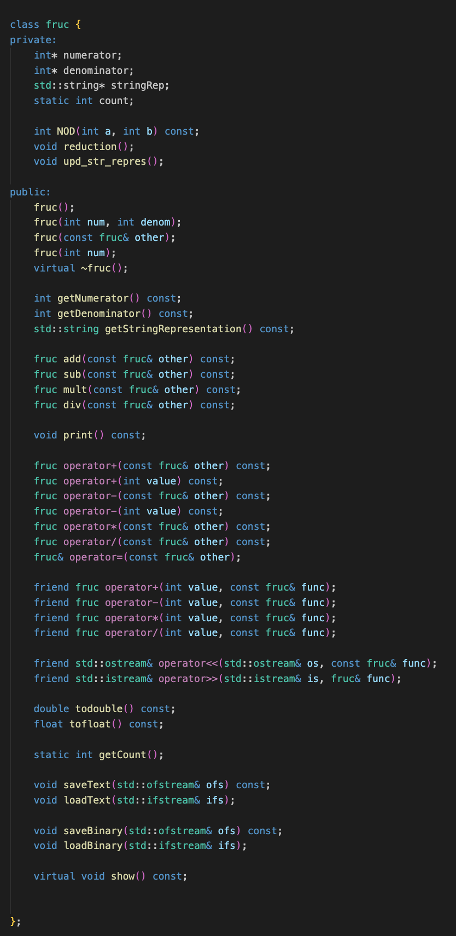
Рисунок 1 – Разрабатываемые классы
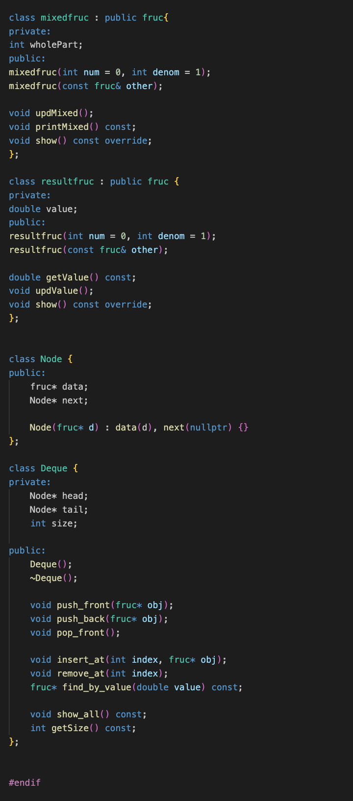
Рисунок 2 – Разрабатываемые классы

- Программная реализация
Программная реализация представляет собой добавление ключевого слова throw в программу и дальнейшего его отлавливания через catch:
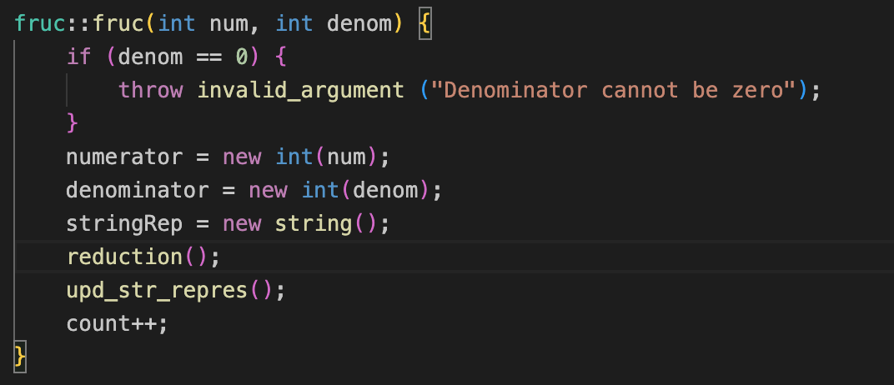
Рисунок 3 – Программная реализация 1
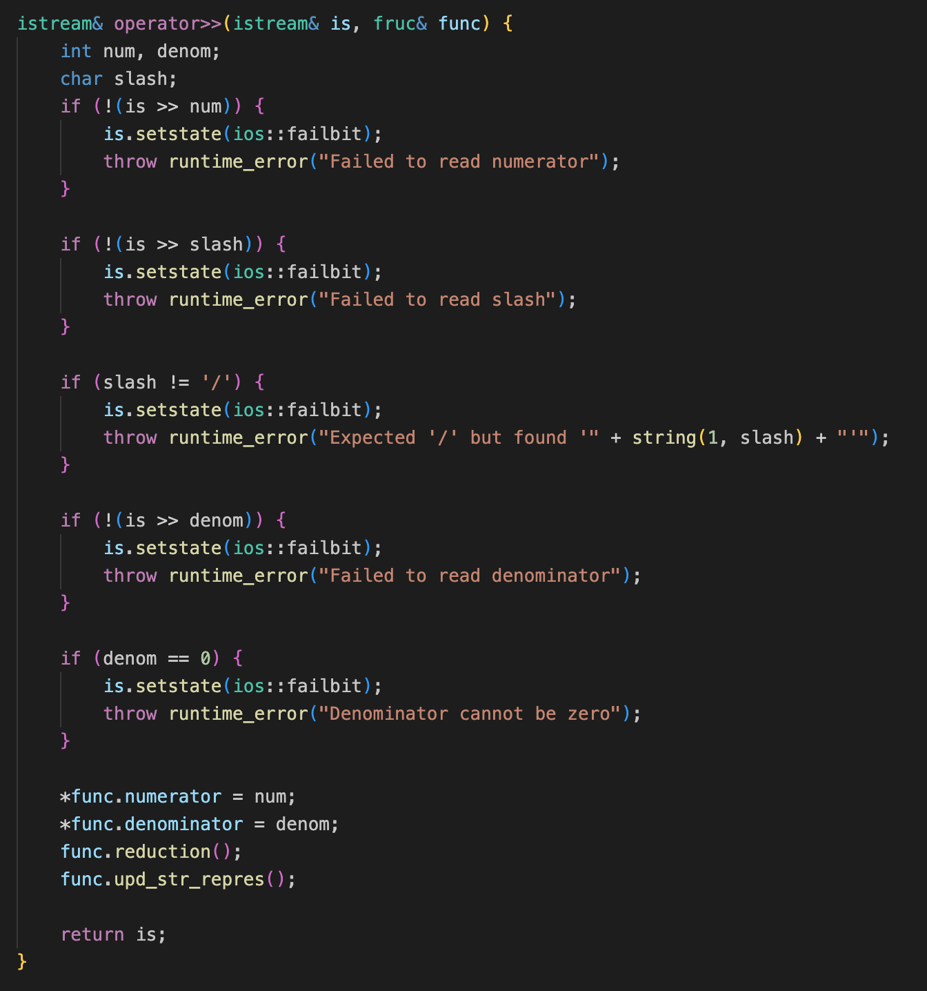
Рисунок 4 – Программная реализация 2
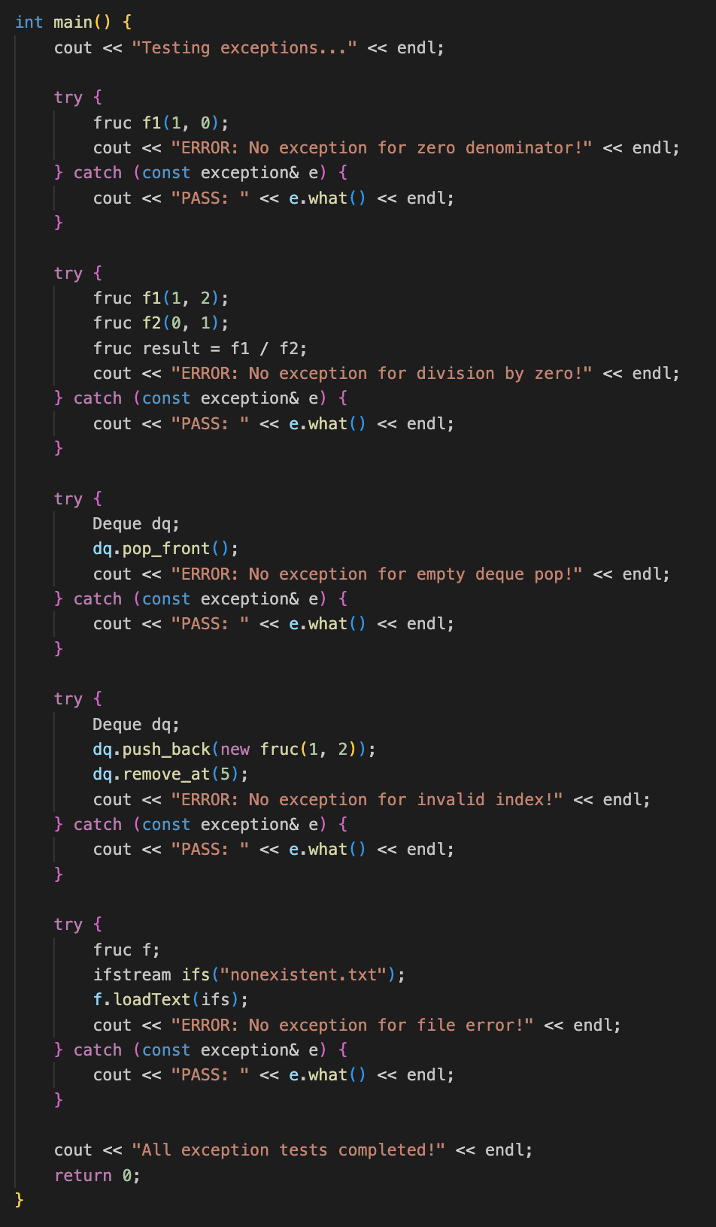
Рисунок 5 – main
Ожидаемый результат
Результат показывает успешность срабатывания ошибок.
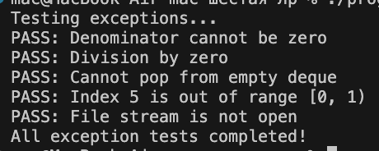
Рисунок 5 – Стандартный поток вывода
ЗАКЛЮЧЕНИЕ
В ходе выполнения лабораторной работы были успешно закреплены теоретические знания и практические навыки по обработке исключительных ситуаций. Поставленная задача выполнена в полном объеме: разработанная программа корректно обрабатывает различные типы исключений, демонстрируя устойчивость к ошибочным входным данным и сбоям в работе. Результаты подтверждают, что программный код функционирует стабильно, соответствует предъявленным требованиям и готов к использованию в условиях возникновения непредвиденных ситуаций. Материал по заданной теме «Обработка исключительных ситуаций» усвоен.

ПРИЛОЖЕНИЕ
Func.h
#ifndef FRUC_H
#define FRUC_H

#include <iostream>
#include <string>
#include <sstream>
#include <cmath>
#include <stdexcept>
#include <fstream>

class fruc {
private:
int* numerator;
int* denominator;
std::string* stringRep;
static int count;

int NOD(int a, int b) const;
void reduction();
void upd_str_repres();

public:
fruc();
fruc(int num, int denom);
fruc(const fruc& other);
fruc(int num);
virtual ~fruc();

int getNumerator() const;
int getDenominator() const;
std::string getStringRepresentation() const;

fruc add(const fruc& other) const;
fruc sub(const fruc& other) const;
fruc mult(const fruc& other) const;
fruc div(const fruc& other) const;

void print() const;

fruc operator+(const fruc& other) const;
fruc operator+(int value) const;
fruc operator-(const fruc& other) const;
fruc operator-(int value) const;
fruc operator*(const fruc& other) const;
fruc operator/(const fruc& other) const;
fruc& operator=(const fruc& other);

friend fruc operator+(int value, const fruc& func);
friend fruc operator-(int value, const fruc& func);
friend fruc operator*(int value, const fruc& func);
friend fruc operator/(int value, const fruc& func);

friend std::ostream& operator<<(std::ostream& os, const fruc& func);
friend std::istream& operator>>(std::istream& is, fruc& func);

double todouble() const;
float tofloat() const;

static int getCount();

void saveText(std::ofstream& ofs) const;
void loadText(std::ifstream& ifs);

void saveBinary(std::ofstream& ofs) const;
void loadBinary(std::ifstream& ifs);

virtual void show() const;

};

class mixedfruc : public fruc{
private:
int wholePart;
public:
mixedfruc(int num = 0, int denom = 1);
mixedfruc(const fruc& other);

void updMixed();
void printMixed() const;
void show() const override;
};

class resultfruc : public fruc {
private:
double value;
public:
resultfruc(int num = 0, int denom = 1);
resultfruc(const fruc& other);

double getValue() const;
void updValue();
void show() const override;
};

class Node {
public:
fruc* data;
Node* next;

Node(fruc* d) : data(d), next(nullptr) {}
};

class Deque {
private:
Node* head;
Node* tail;
int size;

public:
Deque();
~Deque();

void push_front(fruc* obj);
void push_back(fruc* obj);
void pop_front();

void insert_at(int index, fruc* obj);
void remove_at(int index);
fruc* find_by_value(double value) const;

void show_all() const;
int getSize() const;
};

#endif

Func.cpp
#include "fruc.h"
using namespace std;

int fruc::count = 0;

int fruc::NOD(int a, int b) const {
a = abs(a);
b = abs(b);
while (b != 0) {
int temp = b;
b = a % b;
a = temp;
}
return a;
}

void fruc::reduction() {
if (*denominator == 0) {
throw runtime_error("Denominator cannot be zero");
}
if (*denominator < 0) {
*numerator = -*numerator;
*denominator = -*denominator;
}
int commonDivisor = NOD(*numerator, *denominator);
*numerator /= commonDivisor;
*denominator /= commonDivisor;
}

void fruc::upd_str_repres() {
stringstream ss;
if (*denominator == 1) {
ss << *numerator << "/" << "1";
} else {
ss << *numerator << "/" << *denominator;
}
*stringRep = ss.str();
}

fruc::fruc() {
numerator = new int(0);
denominator = new int(1);
stringRep = new string("0");
count++;
}

fruc::fruc(int num, int denom) {
if (denom == 0) {
throw invalid_argument ("Denominator cannot be zero");
}
numerator = new int(num);
denominator = new int(denom);
stringRep = new string();
reduction();
upd_str_repres();
count++;
}

fruc::fruc(const fruc& other) {
numerator = new int(*other.numerator);
denominator = new int(*other.denominator);
stringRep = new string(*other.stringRep);
count++;
}

fruc::fruc(int num) {
numerator = new int(num);
denominator = new int(1);
stringRep = new string();
upd_str_repres();
count++;
}

fruc::~fruc() {
delete numerator;
delete denominator;
delete stringRep;
count--;
}

int fruc::getNumerator() const { return *numerator; }
int fruc::getDenominator() const { return *denominator; }
string fruc::getStringRepresentation() const { return *stringRep; }

fruc fruc::add(const fruc& other) const {
int newNumerator = *numerator * *other.denominator + *other.numerator * *denominator;
int newDenominator = *denominator * *other.denominator;
return fruc(newNumerator, newDenominator);
}

fruc fruc::sub(const fruc& other) const {
int newNumerator = *numerator * *other.denominator - *other.numerator * *denominator;
int newDenominator = *denominator * *other.denominator;
return fruc(newNumerator, newDenominator);
}

fruc fruc::mult(const fruc& other) const {
int newNumerator = *numerator * *other.numerator;
int newDenominator = *denominator * *other.denominator;
return fruc(newNumerator, newDenominator);
}

fruc fruc::div(const fruc& other) const {
if (*other.numerator == 0) {
throw runtime_error("Division by zero");
}
int newNumerator = *numerator * *other.denominator;
int newDenominator = *denominator * *other.numerator;
return fruc(newNumerator, newDenominator);
}

void fruc::print() const {
cout << *stringRep << endl;
}

fruc fruc::operator+(const fruc& other) const { return add(other); }
fruc fruc::operator+(int value) const { return add(fruc(value, 1)); }
fruc fruc::operator-(const fruc& other) const { return sub(other); }
fruc fruc::operator-(int value) const { return sub(fruc(value, 1)); }
fruc fruc::operator*(const fruc& other) const { return mult(other); }
fruc fruc::operator/(const fruc& other) const { return div(other); }

fruc& fruc::operator=(const fruc& other) {
if (this != &other) {
*numerator = *other.numerator;
*denominator = *other.denominator;
*stringRep = *other.stringRep;
}
return *this;
}

fruc operator+(int value, const fruc& func) { return fruc(value, 1) + func; }
fruc operator-(int value, const fruc& func) { return fruc(value, 1) - func; }
fruc operator*(int value, const fruc& func) { return fruc(value, 1) * func; }
fruc operator/(int value, const fruc& func) { return fruc(value, 1) / func; }

ostream& operator<<(ostream& os, const fruc& func) {
os << func.getStringRepresentation();
return os;
}

istream& operator>>(istream& is, fruc& func) {
int num, denom;
char slash;
if (!(is >> num)) {
is.setstate(ios::failbit);
throw runtime_error("Failed to read numerator");
}

if (!(is >> slash)) {
is.setstate(ios::failbit);
throw runtime_error("Failed to read slash");
}

if (slash != '/') {
is.setstate(ios::failbit);
throw runtime_error("Expected '/' but found '" + string(1, slash) + "'");
}

if (!(is >> denom)) {
is.setstate(ios::failbit);
throw runtime_error("Failed to read denominator");
}

if (denom == 0) {
is.setstate(ios::failbit);
throw runtime_error("Denominator cannot be zero");
}

*func.numerator = num;
*func.denominator = denom;
func.reduction();
func.upd_str_repres();

return is;
}

double fruc::todouble() const {
return static_cast<double>(*numerator) / *denominator;
}

float fruc::tofloat() const {
return static_cast<float>(*numerator) / *denominator;
}

int fruc::getCount() {
return count;
}

void fruc::saveText(ofstream& ofs) const {
ofs << *numerator << "/" << *denominator << "\n";
}

void fruc::loadText(ifstream& ifs) {
if (!ifs.is_open()) {
throw runtime_error("File stream is not open");
}

int num, denom;
char slash;
ifs >> num >> slash >> denom;

if (ifs.fail()) {
throw runtime_error("Failed to read fraction from text file");
}

if (slash != '/') {
throw runtime_error("Invalid fraction format in text file");
}

if (denom == 0) {
throw runtime_error("Denominator cannot be zero");
}

*numerator = num;
*denominator = denom;
reduction();
upd_str_repres();
}

void fruc::saveBinary(ofstream& ofs) const {
ofs.write(reinterpret_cast<const char*>(numerator), sizeof(int));
ofs.write(reinterpret_cast<const char*>(denominator), sizeof(int));
}

void fruc::loadBinary(ifstream& ifs) {
if (!ifs.is_open()) {
throw runtime_error("File stream is not open");
}

ifs.read(reinterpret_cast<char*>(numerator), sizeof(int));
ifs.read(reinterpret_cast<char*>(denominator), sizeof(int));

if (ifs.fail()) {
throw runtime_error("Failed to read fraction from binary file");
}

if (*denominator == 0) {
throw runtime_error("Denominator cannot be zero");
}

reduction();
upd_str_repres();
}

void fruc::show() const {
cout << "Обычная дробь: " << *stringRep << endl;
}

//наследники

resultfruc::resultfruc(int num, int denom) : fruc(num, denom) {
value = todouble();
}

resultfruc::resultfruc(const fruc& other) : fruc(other) {
value = todouble();
}

double resultfruc::getValue() const {return value; }

void resultfruc::updValue() {
value = todouble();
}

void resultfruc::show() const {
cout << "ResultFruc: " << getStringRepresentation()
<< " = " << value << endl;
}

void mixedfruc::updMixed() {
wholePart = getNumerator() / getDenominator();
}

void mixedfruc::printMixed() const {
int num = getNumerator() % getDenominator();
if (num == 0) {
cout << wholePart << endl;
} else {
cout << wholePart << ' ' << num << '/' << getDenominator() << endl;
}
}

mixedfruc::mixedfruc(int num, int denom) : fruc(num, denom) {
updMixed();
}

mixedfruc::mixedfruc(const fruc& other) : fruc(other) {
updMixed();
}

void mixedfruc::show() const {
cout << "MixedFruc: ";
printMixed();
}

//Полиморфизм

Deque::Deque() : head(nullptr), tail(nullptr), size(0) {}

Deque::~Deque() {
while (head) {
Node* temp = head;
head = head->next;
delete temp->data;
delete temp;
}

}

void Deque::push_front(fruc* obj) {
if (obj == nullptr) {
throw invalid_argument("Cannot push null pointer to deque");
}
Node* newNode = new Node(obj);
if (head == nullptr) {
head = tail = newNode;
} else {
newNode->next = head;
head = newNode;

}
size++;
}

void Deque::push_back(fruc* obj) {

Node* newNode = new Node(obj);
if (tail == nullptr) {
head = tail = newNode;
} else {
tail->next = newNode;
tail = newNode;
}
size++;
}

void Deque::pop_front() {
if (head == nullptr) {
throw runtime_error("Cannot pop from empty deque");
}
Node* temp = head;
head = head->next;
if (head == nullptr) {
tail = nullptr;
}
delete temp->data;
delete temp;

size--;
}

void Deque::insert_at(int index, fruc* obj) {
if (obj == nullptr) {
throw invalid_argument("Cannot insert null pointer");
}

if (index < 0 || index > size) {
throw out_of_range("Index " + to_string(index) + " is out of range [0, " + to_string(size) + "]");
}

if (index == 0) {
push_front(obj);
return;
}
if (index == size) {
push_back(obj);
return;
}

Node* cur = head;
for (int i = 0; i < index - 1; i++) cur = cur->next;

Node* node = new Node(obj);
node->next = cur->next;
cur->next = node;

size++;
}

void Deque::remove_at(int index) {
if (index < 0 || index >= size) {
throw out_of_range("Index " + to_string(index) + " is out of range [0, " + to_string(size) + ")");
}

if (index == 0) {
pop_front();
return;
}

Node* cur = head;
for (int i = 0; i < index - 1; i++) cur = cur->next;

Node* temp = cur->next;
cur->next = temp->next;

if (!cur->next) tail = cur;

delete temp->data;
delete temp;

size--;
}

fruc* Deque::find_by_value(double value) const {

Node* cur = head;
while (cur) {
if (fabs(cur->data->todouble() - value) < 1e-6)
return cur->data;
cur = cur->next;
}
return nullptr;
}

void Deque::show_all() const {
Node* cur = head;
int i = 0;
while (cur) {
cout << '[' << i++ << "] ";
cur->data->show();
cur = cur->next;
}
}

int Deque::getSize() const { return size; }

Main.cpp
#include "fruc.h"
#include <iostream>
using namespace std;

int main() {
cout << "Testing exceptions..." << endl;

try {
fruc f1(1, 0);
cout << "ERROR: No exception for zero denominator!" << endl;
} catch (const exception& e) {
cout << "PASS: " << e.what() << endl;
}

try {
fruc f1(1, 2);
fruc f2(0, 1);
fruc result = f1 / f2;
cout << "ERROR: No exception for division by zero!" << endl;
} catch (const exception& e) {
cout << "PASS: " << e.what() << endl;
}

try {
Deque dq;
dq.pop_front();
cout << "ERROR: No exception for empty deque pop!" << endl;
} catch (const exception& e) {
cout << "PASS: " << e.what() << endl;
}

try {
Deque dq;
dq.push_back(new fruc(1, 2));
dq.remove_at(5);
cout << "ERROR: No exception for invalid index!" << endl;
} catch (const exception& e) {
cout << "PASS: " << e.what() << endl;
}

try {
fruc f;
ifstream ifs("nonexistent.txt");
f.loadText(ifs);
cout << "ERROR: No exception for file error!" << endl;
} catch (const exception& e) {
cout << "PASS: " << e.what() << endl;
}

cout << "All exception tests completed!" << endl;
return 0;
}

Вызов программы (Компиляция)
g++ func.cpp main.cpp -o program
./program

